Họ và Tên: Nguyễn Thị Diễm Kiều
MSSV: 1250080255
Lớp: 12_ĐH_CNTT5
BÀI TẬP LÝ THUYẾT TUẦN 1
BÀI 1:
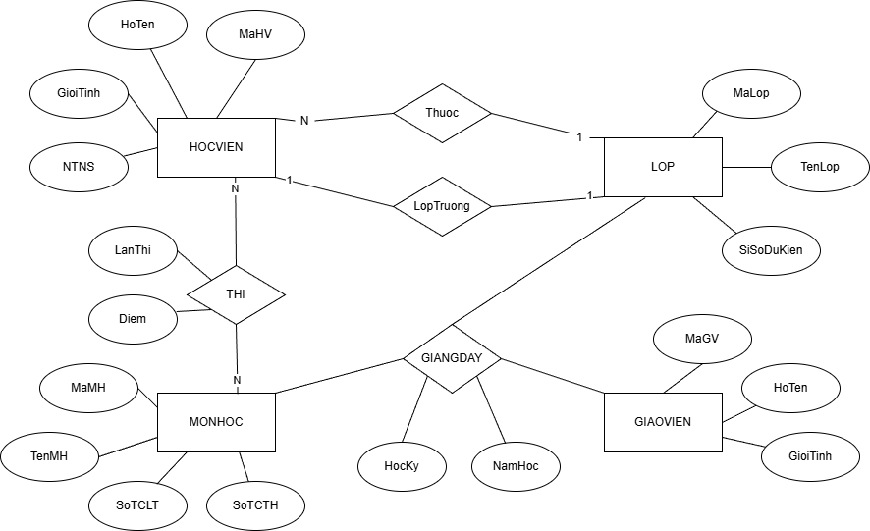
BÀI 2:
